
Quem canta seus males espanta
Vamos cantar e praticar.

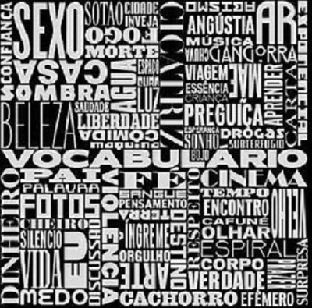
Todos Os Verbos
Zélia Duncan
Errar é útil
Sofrer é chato
Chorar é triste
Sorrir é rápido
Não ver é fácil
Trair é tátil
Olhar é móvel
Falar é mágico
Calar é tático
Desfazer é árduo
Esperar é sábio
Refazer é ótimo
Amar é profundo
E nele sempre cabem de vez
Todos os verbos do mundo
E nele sempre cabem de vez
Abraçar é quente
Beijar é chama
Pensar é ser humano
Fantasiar também
Nascer é dar partida
Viver é ser alguém
Saudade é despedida
Morrer um dia vem
Mas amar é profundo
E nele sempre cabem de vez
Todos os verbos do mundo
E nele sempre cabem de vez

